PROJETO DE INTEGRAÇÃO FISCAL

Apuração Assistida da CBS no Business Central
  - Projeto executivo e especificação técnica
Versão 2.1 • 3 de novembro de 2026
Diretoria / Fiscal / Tecnologia / Parceiros de implementação

Escopo da primeira entrega
Painel por competência e conciliação de débitos de CBS com o histórico de NF-e emitidas.

Decisão solicitada
Validar a prioridade do MVP e designar responsáveis por credenciais, homologação fiscal e sustentação. A estimativa de implementação depende do acesso ao histórico fiscal e de retornos reais da Receita.

Sumário
Visão executiva e decisão 1
Arquitetura executiva 1
Arquitetura lógica e física 1
Fluxo BPMN de coleta 1
Fluxo BPMN de conciliação 1
1 Arquitetura proposta 1
2 Contrato da integração 1
3 Modelo de dados no Business Central 1
4 Painel e conciliação de notas 1
5 Implementação e critérios de aceite 1
6 Layout do painel da CBS 1
7 Layout da conciliação de NF-e 1
Modelo relacional e rastreabilidade 1
Requisitos funcionais 1
Requisitos não funcionais e segurança 1
Observabilidade e sustentação 1
Roadmap e estimativa por sprint 1
Matriz de riscos e dependências 1
Contratos HTTP e envelopes 1
Dicionário JSON de débitos 1
Dicionário JSON de créditos 1
Dicionário JSON de pagamentos 1
Dicionário JSON de recolhimentos 1
Referências e validações pendentes 1
Fluxo Macro do Processo 1
Fluxo Completo de Integração 1
Fluxo de Conciliação 1
Fluxo do Dashboard Executivo 1
Arquitetura Conceitual Final 1

Visão executiva e decisão
O projeto dá ao Fiscal uma visão dos débitos de CBS retornados pela Receita e permite rastrear cada NF-e até o histórico de emitidas. O painel informa a cobertura da coleta e mantém competências distintas das datas de emissão.
Público | Resultado esperado
Diretoria | Visibilidade de divergências e avanço da homologação.
Fiscal | Conferência por competência, documento e situação, com acesso ao detalhe.
TI | Coleta auditável, reprocessamento por lote e controles de segurança.
Parceiro | Contrato de integração, escopo de objetos AL e critérios de aceite.

Indicadores de sucesso
- Uma competência pode ser conferida com o portal e cada diferença tem evidência rastreável.
- O reprocessamento do mesmo arquivo preserva contagens e valores.
- O Fiscal consegue diferenciar ausência de registro, ausência de vínculo e cobertura parcial.

Responsabilidades
Papel | Responsabilidade
Patrocinador | Priorizar escopo e decidir expansão.
Fiscal | Validar conceitos, ajustes e aceite de conciliação.
TI e segurança | Autorizar credenciais, ambiente e operação.
Desenvolvimento | Implementar, testar e documentar sustentação.

Arquitetura executiva
Fontes oficiais
Receita Federal fornece os dados de apuração em JSON. O histórico fiscal do BC fornece as notas e o XML autorizado.
↓
Ingestão e conferência
A extensão registra o lote, normaliza débitos e cruza as fontes por chave e ambiente.
↓
Uso Operacional
O Fiscal filtra a competência, investiga exceções e abre a nota vinculada.
↓
Governança
TI acompanha disponibilidade e cobertura. Fiscal valida a explicação das divergências.

Escopo de dados
O painel apresenta totais da base importada. A reprodução do saldo consolidado do portal depende de validação funcional adicional. O MVP trata débitos de uma matriz e concilia NF-e modelo 55.

Arquitetura lógica e física
Camada lógica | Implantação proposta | Fronteira
Orquestração | Job Queue e codeunits na extensão AL | Por empresa, ambiente, contribuinte e serviço.
Integração | HttpClient em AL e armazenamento de segredo aprovado | HTTPS para Receita e armazenamento da URL assinada.
Persistência | Tabelas AL por empresa e armazenamento restrito do arquivo | Configuração, solicitação, lote, débito e conciliação.
Histórico fiscal | Adaptador AL da localização ou extensão fiscal instalada | Leitura de notas emitidas e XML, com referência ao registro.
Apresentação | Páginas e listas no cliente web do BC | Permissões separadas de leitura, operação e administração.

Topologia de implantação
Sandbox BC
Extensão de homologação, histórico e amostras segregadas.
↓
Produção BC
Extensão publicada, agenda ativa e permissões por função.
↓
Serviços externos
Receita Integra, API CBS do ambiente configurado e host indicado na URL assinada.
Confirmar a versão do BC, a modalidade SaaS ou on-premises, as permissões de saída HTTP e o volume esperado. Medir tempo de processamento e tamanho do JSON antes de definir frequência e capacidade.

Fluxo BPMN de coleta
Representação BPMN simplificada em raias. Os eventos de tempo são executados em ciclos da fila. A solicitação aceita e a importação publicada são eventos distintos.
Elemento BPMN | Raia | Atividade ou encaminhamento
Evento inicial de tempo | Job Queue | Disparar a rotina da configuração ativa.
Gateway exclusivo | Extensão AL | Há tíquete pendente? Sim, consultar. Caso contrário, avaliar agenda e cota antes de abrir.
Tarefa de serviço | Receita Integra | Emitir token válido para a chamada autenticada.
Tarefa de serviço | API CBS | Aceitar abertura e devolver tíquete.
Evento intermediário de tempo | Job Queue | Aguardar próximo ciclo e consultar situação.
Gateway exclusivo | Extensão AL | Pendente ou em processamento → aguardar. Concluída → baixar. Erro ou expirada → registrar exceção.
Tarefa de serviço | API CBS e armazenamento | Emitir URL assinada e entregar arquivo JSON.
Tarefa de serviço | Extensão AL | Salvar arquivo, validar, normalizar e publicar lote.
Gateway exclusivo | Extensão AL | Importação falhou? Sim, reprocessar arquivo salvo após diagnóstico.
Evento final | Business Central | Dados disponíveis no painel e cobertura atualizada.

Caminho de exceção
Timeout sem tíquete deixa a abertura em estado incerto. Falha após o download preserva o arquivo salvo. Indisponibilidade definitiva ou expiração do arquivo gera alerta e indicação de lacuna.

Fluxo BPMN de conciliação
Elemento BPMN | Raia | Atividade ou encaminhamento
Evento inicial | Fiscal | Selecionar competência e abrir lista de débitos.
Tarefa de serviço | Business Central | Localizar documento modelo 55 por chave e ambiente no histórico.
Gateway exclusivo | Business Central | A NF-e da Apuração Assistida consta no histórico fiscal do BC? Se sim, comparar os valores de CBS. Se não, exibir “NF-e não localizada no histórico” na tela de conferência.
Gateway exclusivo | Business Central | É débito normal e existe CBS declarada? Se não, classificar ajuste ou CBS indisponível.
Tarefa de serviço | Business Central | Comparar valores e classificar conciliada ou divergente.
Tarefa de usuário | Fiscal | Abrir nota e conferir XML, origem e competência.
Tarefa de usuário | Fiscal | Consultar lista inversa de notas sem débito localizado pelo período de emissão.
Evento final | Fiscal | Registrar a análise segundo o processo de homologação.

Regra de relacionamento
Um documento pode aparecer em mais de um contexto de apuração ou origem. A chave identifica a NF-e. A identidade do registro importado é validada separadamente com amostras reais.

Exemplo funcional
Uma NF-e emitida em 30/09/2026 pode aparecer na competência 10/2026. A tela mantém ambas as datas e abre o mesmo documento fiscal ao navegar pelo vínculo.

Painel da Apuração Assistida da CBS no Business Central
Especificação técnica e funcional • Base técnico-funcional incorporada • 3 de novembro de 2026
Implementar uma extensão AL para importar débitos de CBS da Receita Federal, consultar os valores por competência e conciliá-los com o histórico de NF-e emitidas no Business Central. O MVP atende uma matriz, com conciliação de NF-e modelo 55 e acesso ao histórico fiscal existente.

1 Arquitetura proposta
Componente | Responsabilidade
Conector Receita CBS | Autenticação, abertura assíncrona, acompanhamento por tíquete e download de JSON.
Processador de importação | Validação do arquivo, armazenamento do original, atualização dos débitos e rastreabilidade por lote.
Adaptador de histórico fiscal | Acesso à chave, situação, estabelecimento, data de emissão e CBS declarada. Leitura do XML autorizado quando necessário.
Motor de conciliação | Vinculação por chave e ambiente, comparação de valores e classificação das exceções.
Painel e listas de detalhe | Filtros de competência, totais da base importada, cobertura da coleta e navegação até a nota.
Fila de trabalhos | Execuções curtas para abrir solicitações, consultar tíquetes e processar arquivos disponíveis.

Limites da primeira entrega
O MVP é de consulta e conferência. Lançamentos contábeis, composição do saldo consolidado do portal e integração de créditos, pagamentos e recolhimentos ficam para etapas posteriores. O painel identifica seus totais como débitos importados.

Dependência da localização fiscal
Antes de codificar o adaptador, identificar a extensão fiscal, a tabela e a página de histórico, a origem do XML e os campos de chave, situação e CBS. Registrar os IDs dos objetos e a referência usada para abrir a nota pelo painel.

2 Contrato da integração
Base de produção: https://api.receitafederal.gov.br/apuracao-cbs/v2. Validar os endpoints de Produção Restrita por operação. Parametrizar o ambiente e segregar credenciais e dados.
Etapa | Requisição | Resultado esperado
Autenticar | POST https://api.receitafederal.gov.br/token | OAuth 2.0 Client Credentials conforme Receita Integra.
Abrir | POST /debitos/{cnpj} | HTTP 201 com tiqueteSolicitacao. CNPJ-base textual de 8 dígitos.
Acompanhar | GET /situacao/{tiqueteSolicitacao} | Aguardar CONCLUIDA. Registrar ERRO ou EXPIRADA.
Obter link | GET /download/{tiqueteSolicitacao} | JSON com urlAssinada e expiração quando fornecida.
Baixar | GET na urlAssinada completa | JSON UTF-8. Usar uma requisição sem Bearer e sem cabeçalhos adicionais.
Nas chamadas da API v2, enviar Authorization: Bearer <token>. Na abertura, enviar Content-Type: application/json e corpo {"urlRetorno":""}. O MVP consulta o status pela fila, sem precisar receber notificações externas.

Fila e recuperação
Persistir o tíquete no aceite e acompanhar a mesma solicitação. Permitir somente uma abertura em andamento por configuração de coleta. Tratar timeout no POST sem tíquete como resultado incerto e encaminhar para investigação antes de repetir. Respeitar a cota publicada de quatro aberturas por dia por credencial e por API.
Quando o arquivo estiver pronto, baixar e gravar o original antes de normalizar os registros. Retentar falhas transitórias de GET com intervalo crescente. Renovar token expirado e solicitar novo link quando a URL assinada expirar e o arquivo ainda estiver disponível. O prazo publicado do arquivo é de até 48 horas após ficar pronto.
Manter estados locais de abertura, processamento, arquivo salvo, importado e erro, distintos da situação na Receita. Reprocessar a partir do JSON salvo. Em 429, adiar novas aberturas. Ocultar tokens, segredos e URLs assinadas dos logs.

3 Modelo de dados no Business Central
Tabela AL proposta | Campos e índices principais
CBS Configuração | Ambiente, CNPJ-base, referência da credencial, agenda e ativo. Configuração por empresa e ambiente.
CBS Solicitação | ID interno, configuração, tíquete, estado local, estado remoto, datas, tentativas e erro. Índice por estado e próxima execução.
CBS Arquivo | Solicitação, JSON original, hash, data de download, geradoEm e estado de processamento. Restringir acesso ao conteúdo.
CBS Débito | Empresa, ambiente, ni, competência, documento, chave, origem, emissão, atualização, valores CBS e referência ao arquivo. Índices por competência e chave.
CBS Conciliação | Débito e nota vinculados, valores comparados, diferença, classificação e data de avaliação. Preservar a referência do histórico fiscal.

Conferência e importação dos dados
Antes de importar, confira se o contribuinte e o número da solicitação correspondem ao pedido feito à Receita. Organize os débitos por mês e ano de apuração e guarde os valores de CBS apurada, CBS extinta, saldo devedor e os demais dados enviados. Confira se os campos estão no formato esperado. Se a Receita retornar uma lista vazia, registre a consulta como concluída sem débitos no período consultado.
Para reconhecer o mesmo débito em arquivos diferentes, use a empresa, o ambiente, o contribuinte, o mês de apuração, o tipo de documento, a chave e a origem do débito. Confirme essa combinação com arquivos reais da Receita. Se dois registros tiverem a mesma identificação, preserve os dados originais para análise. Use a atualização mais recente da Receita. Se a data de atualização for a mesma e os dados forem diferentes, registre a divergência.
Use o número da solicitação e a impressão digital do arquivo para identificar arquivos já recebidos. Se precisar importar o mesmo arquivo novamente, evite duplicar débitos. Mostre os dados no painel somente depois de concluir a importação de todo o lote. Faça as consultas à Receita separadamente da gravação dos dados no Business Central.

Cobertura por competência
A API trabalha com uma janela incremental. Para consultas recentes, o retorno pode ficar limitado aos últimos oito dias. Sem consulta concluída nos últimos três meses, a busca começa no primeiro dia do mês corrente. Registrar lacunas e falhas conhecidas por fonte de coleta. Tratar uma carga histórica como requisito separado, com fonte a confirmar.

4 Painel e conciliação de notas

Filtros e navegação
Usar competência inicial e final inclusivas e validar a ordem dos meses. Exigir empresa e ambiente, com filtro opcional de estabelecimento quando conhecido. Oferecer filtros independentes de emissão e situação. A consulta da tela atua sobre a base local e preserva a competência da Receita mesmo quando difere do mês de emissão.
Exibir CBS apurada, CBS extinta, saldo devedor, última importação concluída e cobertura conhecida. Permitir abrir os débitos filtrados e navegar do débito para a nota do histórico. Para a lista inversa de notas sem débito, aplicar o intervalo de emissão escolhido e procurar a chave em todas as competências importadas do mesmo contexto. Mostrar a competência do vínculo, quando encontrada.

Mapeamento do XML autorizado
Origem no XML nfeProc | Campo de conciliação
protNFe/infProt/chNFe | Chave textual de 44 dígitos. Comparar com debitos[].chave quando documento = 55.
protNFe/infProt/tpAmb | Ambiente da nota. Segregar produção e homologação.
NFe/infNFe/emit/CNPJ e ide/dhEmi | Estabelecimento emitente e data de emissão.
NFe/infNFe/total/IBSCBSTot/gCBS/vCBS | CBS declarada no total do documento.
NFe/infNFe/det/imposto/IBSCBS | CST, cClassTrib e valores do item para diagnóstico.
Em AL, ler com XmlDocument e resolver o namespace http://www.portalfiscal.inf.br/nfe. Usar a chave de protocolo e conferir a consistência com infNFe/@Id. Consultar a situação fiscal vigente no histórico para contemplar eventos posteriores à autorização.

Classificação
Para débito normal de NF-e vinculada, calcular diferença = CBS apurada − CBS declarada. Classificar como conciliado quando a diferença decimal for zero e como divergente nos demais casos. Identificar separadamente ajustes, nota sem débito localizado, débito sem nota e nota sem CBS disponível. A ausência de vínculo deve mostrar a cobertura da coleta.
No XML de exemplo, tpAmb = 2, CBS do item = 0,17 e CBS total = 0,19. Use esse arquivo para testar leitura e divergência interna. Para validar o vínculo ponta a ponta, obtenha XML e JSON do mesmo ambiente com a mesma chave.

5 Implementação e critérios de aceite
Etapa | Entrega verificável
1 Preparação | Confirmar objetos do histórico fiscal, credenciais e URLs do ambiente. Habilitar Allow HttpClient Requests na extensão.
2 Coleta | Executar o fluxo de débitos para uma matriz. Persistir tíquete e JSON e verificar ni, competência e quantidade de registros.
3 Painel | Filtrar uma competência, conferir os totais da base importada e navegar até a origem dos valores.
4 Conciliação | Abrir a NF-e vinculada e conferir diferença, exceções e identificação do estabelecimento.
5 Operação | Ativar a agenda, validar permissões e demonstrar recuperação de falhas sem duplicar dados.

Cenários de homologação
- Importar duas vezes o mesmo arquivo e confirmar que a contagem e os totais permanecem iguais.
- Importar uma atualização mais nova e reprocessar a anterior. O painel deve preservar os dados mais recentes.
- Vincular uma NF-e cuja emissão e competência sejam de meses diferentes. Conferir ambos os filtros e a navegação.
- Conferir um débito normal, um ajuste, uma divergência e uma nota sem débito localizado com cobertura parcial.
- Simular retorno vazio, timeout de abertura, HTTP 429, link expirado e falha após salvar o arquivo. Verificar estados e recuperação.
- Comparar a competência e as chaves selecionadas com o portal, usando os guias anexos Primeiros Passos 1 e 2.

Referências para implementação
Contrato CBS e leiautes — https://docs.receitafederal.gov.br/apuracao-cbs/
Fluxo assíncrono — https://docs.receitafederal.gov.br/apuracao-cbs/guiaapiassincrona.html
Receita Integra — https://arquivos.receitafederal.gov.br → Documentos → Técnicos
AL HttpClient — https://learn.microsoft.com/dynamics365/business-central/dev-itpro/developer/methods-auto/httpclient/httpclient-send-method

6 Layout do painel da CBS
Wireframe funcional com dados fictícios. Os rótulos e a disposição representam a proposta de interface para implementação no Business Central.
Dynamics 365 Business Central / Fiscal / Apuração Assistida
Painel da CBS | Conciliação de NF-e
Empresa e ambiente | Competência inicial | Competência final
Empresa Exemplo · Matriz · Homologação | 10/2026 | 10/2026
Última importação em 03/11/2026 às 08h30 · Cobertura parcial
CBS apurada | CBS extinta | Saldo devedor
R$ 200,00 | R$ 100,00 | R$ 100,00

Débitos importados
NF-e | Competência | CBS apurada | CBS extinta | Saldo devedor
0001042 | 10/2026 | R$ 120,00 | R$ 80,00 | R$ 40,00
0001043 | 10/2026 | R$ 80,00 | R$ 20,00 | R$ 60,00

Comportamento da tela
- Validar o intervalo inclusivo de competências e recalcular a lista e os indicadores com os mesmos filtros locais.
- Somar separadamente os campos apurado, extinto e saldoDevedor recebidos da Receita. Os valores da grade e dos indicadores representam os débitos do recorte.
- Exibir a última coleta concluída e a cobertura conhecida. Se o filtro retornar uma lista vazia, mostrar “Nenhum registro para os filtros selecionados” junto da informação de cobertura.
- Ao selecionar um documento na lista, exibir o detalhe da apuração e oferecer acesso à conciliação daquela NF-e quando houver vínculo.

7 Layout da conciliação de NF-e
Dynamics 365 Business Central / Fiscal / Conciliação de NF-e
Painel da CBS | Conciliação de NF-e
Competência inicial | Competência final | Mês de emissão | Situação
10/2026 | 10/2026 | Todos | Todas
Última importação em 03/11/2026 às 08h30 · Cobertura parcial
NF-e | Comp. | Emissão | CBS BC | CBS RFB | Diferença | Situação
0001042 | 10/2026 | 30/09/26 | 120,00 | 120,00 | 0,00 | Conciliada
0001043 | 10/2026 | 02/10/26 | 75,00 | 80,00 | 5,00 | Divergência
0001044 | — | 03/10/26 | 42,00 | — | — | Sem débito localizado

Detalhe da NF-e 0001042
Conciliada · Emissão 30/09/2026 · Competência 10/2026
CBS declarada no BC R$ 120,00 | CBS apurada pela Receita R$ 120,00
Ação quando vinculada • Abrir nota no histórico fiscal

Comportamento da tela
- Manter a competência da Receita e o mês de emissão como filtros independentes. A NF-e 0001042 aparece em outubro pela competência, apesar de emitida em setembro.
- Para notas sem débito localizado, apresentar a competência e os valores da Receita como ausentes. Usar o recorte de emissão para selecionar as notas sem vínculo, conforme a regra da seção 4.
- Calcular a diferença como CBS da Receita menos CBS do BC quando ambos os valores existirem e o débito for normal. Exibir ajustes e débitos sem nota como situações próprias.
- Na abertura do detalhe, exibir os valores lado a lado e navegar para o histórico somente se houver vínculo com a nota.

Modelo relacional e rastreabilidade
Entidade de origem | Cardinalidade | Entidade de destino
Configuração CBS | 1 para N | Solicitação CBS
Solicitação CBS | 1 para N | Arquivo ou tentativa de coleta
Arquivo CBS | 1 para N | Registros de origem no lote
Registro de origem | N para 1 | Débito normalizado após validar identidade
Débito normalizado | N para 0 ou 1 | NF-e no histórico fiscal
Débito normalizado | 1 para N | Avaliações de conciliação, se houver histórico de avaliação
O painel usa a avaliação vigente e mantém uma referência ao lote de origem. Uma nota sem débito é derivada da consulta inversa do histórico. O armazenamento de avaliações históricas depende da política de auditoria aprovada.

Chaves e índices
- Solicitação por identificador interno, com índice por tíquete e configuração.
- Arquivo por identificador interno, com hash e referência à solicitação.
- Débito com índices por competência e por documento fiscal. Validar colisões antes de fechar a chave natural.
- Nota vinculada por identificador do registro fiscal e pelo contexto de empresa e ambiente.

Publicação consistente
Processar o lote em área de preparação. Publicar os registros e o marcador de conclusão de forma atômica ou por versão. A leitura do painel usa apenas lotes publicados.

Requisitos funcionais
ID | Requisito | Verificação
RF01 | Configurar empresa, CNPJ-base, ambiente e agenda. | Configurações segregadas.
RF02 | Abrir solicitação, acompanhar e baixar JSON. | Tíquete e arquivo rastreáveis.
RF03 | Importar e reprocessar arquivos. | Repetição mantém totais.
RF04 | Filtrar por competência inicial e final inclusivas. | Painel e detalhe usam o mesmo recorte.
RF05 | Exibir apurado, extinto e saldo devedor. | Campos reconciliáveis com a origem.
RF06 | Identificar cobertura e coleta mais recente. | Lacunas aparecem no painel.
RF07 | Vincular NF-e pelo ambiente e chave. | A nota do histórico abre pelo detalhe.
RF08 | Separar competência de emissão. | O caso setembro/outubro é reproduzido.
RF09 | Exibir exceções de ambos os lados. | Fiscal visualiza débito sem nota e nota sem débito localizado.
RF10 | Comparar CBS declarada e apurada no débito normal. | Diferença e motivo disponíveis na grade.

Requisitos não funcionais e segurança
Área | Critério de projeto
Integridade | Publicação de lote sem totais parciais e proteção contra atualizações antigas.
Confidencialidade | Permissões para arquivo bruto, dados fiscais, credenciais e ações operacionais.
Desempenho | Medir P95 da tela e da importação com volume de homologação. Definir metas com TI antes do aceite.
Recuperabilidade | Reprocessar do arquivo salvo, registrar lacunas e validar restauração conforme a política do BC.
Auditabilidade | Correlacionar execução, tíquete, arquivo, registro e nota.
Retenção | Definir com Fiscal e TI prazos de guarda para arquivos, logs e registros de apuração.

Estratégia OAuth 2.0
- Obter credenciais de matriz conforme Receita Integra e guardar o segredo em mecanismo aprovado por TI.
- Obter token por Client Credentials, reutilizá-lo dentro da validade e renovar conforme o retorno.
- Tratar 401 persistente como incidente de autenticação ou autorização. Segregar credenciais por ambiente e documentar rotação.
- Tratar a URL assinada como segredo temporário. Usar uma requisição separada, sem Bearer, e evitar registrar URL, token e corpo fiscal em telemetria.

Observabilidade e sustentação
Sinal | Dimensão | Ação operacional
Idade do último lote publicado | Empresa, ambiente e serviço | Investigar quando ultrapassar a janela acordada.
Tíquete pendente ou expirado | Tíquete e tempo em estado | Consultar situação e tratar a exceção.
Falhas HTTP e cota | Operação e código HTTP | Separar erro transitório, credencial e limite.
Arquivo salvo sem publicação | Lote e erro de validação | Reprocessar a partir do arquivo após diagnóstico.
Lacuna de cobertura | Empresa, serviço e intervalo conhecido | Sinalizar no painel e investigar fonte de recuperação.
Divergências | Competência e classificação | Fiscal analisa causas e exceções.

Eventos mínimos
Registrar abertura, mudança de situação, download, validação, publicação e reprocessamento. Usar identificador local de correlação e horários em UTC na persistência. Exibir horários no fuso operacional.

Procedimento de incidente
TI verifica credencial, fila, resposta e arquivo salvo. Se houver lacuna, comunica a competência afetada ao Fiscal. Após recuperar o processamento, compara contagem e totais com a evidência disponível.

Roadmap e estimativa por sprint
Estimativa inicial relativa para planejamento. Assume sprints de duas semanas, acesso a um ambiente de homologação e participação do Fiscal. A complexidade deve ser recalibrada após a descoberta do histórico e do volume.
Fase | Sprint | Complexidade | Entrega e condição de avanço
1 Descoberta | S1 | Média | Acesso, amostras reais, mapeamento do histórico e contrato validado.
1 Coleta | S2 | Alta | OAuth, fila, tíquete, download e reprocessamento de débitos.
2 Painel | S3 | Média | Modelo local, filtros e cobertura por competência.
2 Conciliação | S4 | Alta | Vínculo, regras de comparação, exceções e homologação do MVP.
3 Expansão | S5 | Alta | Créditos e apropriação, após validação do leiaute.
3 Expansão | S6 | Alta | Pagamentos e recolhimentos, com conferência por composição.
4 Operação | S7 | Média a alta | Monitoramento, capacidade, runbook e transição operacional.

Gates de decisão
A fase 1 valida a viabilidade de acesso. A fase 2 entrega o MVP. A fase 3 depende de aprovação fiscal dos novos leiautes. A fase 4 consolida os controles de produção e a transferência para sustentação.

Matriz de riscos e dependências
Risco | Prob. | Impacto | Resposta e responsável
Credencial ou autorização indisponível | Média | Alto | Homologar cedo com matriz autorizada. TI e Fiscal.
Janela incremental deixa lacunas | Alta | Alto | Coleta regular, alerta e fonte histórica a validar. TI.
Campos fiscais variam no BC | Alta | Alto | Mapear extensão e XML antes do desenvolvimento. Parceiro.
Chave natural colide | Média | Alto | Validar com amostras e isolar colisões. Desenvolvimento.
Portal e API divergem no recorte | Média | Alto | Comparar competência, origem e horário de corte. Fiscal.
Volume excede o processamento previsto | Média | Médio | Medir payload e testar importação por lote. TI.
Mudança de contrato da Receita | Média | Alto | Monitorar documentação e validar novos campos. Desenvolvimento.

Premissas de partida
- A primeira matriz possui credenciais e acesso ao portal no ambiente de teste.
- O histórico disponibiliza chave, ambiente, situação e CBS da nota, diretamente ou via XML.
- O Fiscal fornece amostras e decide como tratar ajustes, tolerâncias e evidências.
- A carga retroativa, a retenção e os níveis de serviço serão fechados após a prova de conceito.

Contratos HTTP e envelopes
Os caminhos abaixo são de produção. O ambiente de homologação deve ser confirmado por operação. A consulta de pagamentos e a de recolhimentos têm estruturas próprias, embora ambas usem o grupo pagamentos no arquivo.
Método | Caminho após /apuracao-cbs/v2 | Corpo ou retorno
POST | /debitos/{cnpj} e /creditos/{cnpj} | Corpo JSON com urlRetorno. Resposta de aceite com tíquete.
POST | /pagamentos/{cnpj} e /recolhimentos/{cnpj} | Mesmo fluxo assíncrono e arquivo específico por serviço.
GET | /situacao/{tiqueteSolicitacao} | situacao e, quando aplicável, codigoErro e mensagemErro.
GET | /download/{tiqueteSolicitacao} | urlAssinada e, quando disponível, urlAssinadaExpiraEm.
Exemplo de implementação
POST /apuracao-cbs/v2/debitos/{cnpj}
Authorization: Bearer <token>
Content-Type: application/json
{"urlRetorno": ""}
Resposta de aceite ilustrativa
{"tiqueteSolicitacao": "<tiquete>", "tEASegundos": 60}
Situações documentadas: PENDENTE, EM_PROCESSAMENTO, CONCLUIDA, ERRO e EXPIRADA. O link de download é obtido após conclusão. Baixe na URL assinada com GET e sem cabeçalhos adicionais.

Envelope comum dos arquivos
Exemplo de implementação
{"tiqueteSolicitacao":"<tiquete>","ni":"01234567",
"niConsumidor":"<identificador>","geradoEm":"2026-11-03T12:00:00Z",
"apuracao":[]}
O dicionário das próximas páginas apresenta os caminhos publicados, cardinalidades e formatos. Para domínios de códigos e descrições normativas, consulte os contratos oficiais nas referências.

Dicionário JSON de débitos
Caminhos relativos aos elementos de apuracao. Os campos de envelope estão na página anterior à sequência de dicionários.
Caminho | Card. | Tipo publicado
Pa | 1:1 | date (mm/aaaa)
Debitos | 1:N | object
debitos[].origem | 1:1 | integer
debitos[].documento | 1:1 | integer
debitos[].chave | 1:1 | string (100)
debitos[].emissao | 1:1 | String (date-time ISO 8601)
debitos[].registro | 1:1 | String (date-time ISO 8601)
debitos[].atualizacao | 1:1 | String (date-time ISO 8601)
debitos[].cbs | 1:1 | object
debitos[].cbs.excedente | 0:1 | number (18,2)
debitos[].cbs.apurado | 1:1 | number (18,2)
debitos[].cbs.inexigivel | 0:1 | number (18,2)
debitos[].cbs.suspenso | 0:1 | number (18,2)
debitos[].cbs.pgtoAntecipado | 0:1 | number (18,2)
debitos[].cbs.extinto | 0:1 | number (18,2)
debitos[].cbs.saldoDevedor | 1:1 | number (18,2)
Contrato oficial — https://docs.receitafederal.gov.br/apuracao-cbs/debito.html

Dicionário JSON de créditos
Caminhos relativos aos elementos de apuracao. Os campos de envelope estão na página anterior à sequência de dicionários.
Caminho | Card. | Tipo publicado
Pa | 1:1 | date (mm/aaaa)
Creditos | 1:N | array
creditos[].origem | 1:1 | integer
creditos[].documento | 1:1 | integer
creditos[].chave | 0:1 | String (100)
creditos[].emissao | 1:1 | String (date-time ISO 8601)
creditos[].registro | 1:1 | String (date-time ISO 8601)
creditos[].atualizacao | 1:1 | String (date-time ISO 8601)
creditos[].cbs | 1:1 | object
creditos[].cbs.excedentes | 0:1 | number (18,2)
creditos[].cbs.apurado | 1:1 | number (18,2)
creditos[].cbs.apropriacao | 1:1 | object
creditos[].cbs.apropriacao.inapropriavel | 0:1 | number (18,2)
creditos[].cbs.apropriacao.suspenso | 0:1 | number (18,2)
creditos[].cbs.apropriacao.prescrito | 0:1 | number (18,2)
creditos[].cbs.apropriacao.aApropriar | 0:1 | number (18,2)
creditos[].cbs.apropriacao.apropriado | 0:1 | number (18,2)
creditos[].cbs.apropriacao.utilizacao | 1:1 | object
creditos[].cbs.apropriacao.utilizacao.inutilizavel | 0:1 | number (18,2)
creditos[].cbs.apropriacao.utilizacao.utilizado | 0:1 | number (18,2)
creditos[].cbs.apropriacao.utilizacao.restabelecido | 0:1 | number (18,2)
creditos[].cbs.apropriacao.utilizacao.naoUtilizado | 1:1 | object
creditos[].cbs.apropriacao.utilizacao.naoUtilizado.saldoCredor | 1:1 | number (18,2)
creditos[].cbs.apropriacao.utilizacao.naoUtilizado.pedidoRessarcimento | 0:1 | number (18,2)
Contrato oficial — https://docs.receitafederal.gov.br/apuracao-cbs/credito.html
A chave do documento é opcional. Guardar o crédito para análise quando não for possível vincular a nota.

Dicionário JSON de pagamentos
Caminhos relativos aos elementos de apuracao. Os campos de envelope estão na página anterior à sequência de dicionários.
Caminho | Card. | Tipo publicado
dataArrecadacao | 1:1 | String (date-time ISO 8601)
pagamentos[] | 1:N | Array
pagamentos[].numeroDARF | 1:1 | String (17)
pagamentos[].tipo | 1:1 | Integer
pagamentos[].niAdquirente | 1:1 | String (14)
pagamentos[].composicao[] | 1:N | Array
pagamentos[].composicao[].sequencial | 1:1 | numérico (8)
pagamentos[].composicao[].pa | 1:1 | String (MM/AAAA)
pagamentos[].composicao[].vencimento | 1:1 | String (date-time ISO 8601)
pagamentos[].composicao[].ni_contribuinte | 1:1 | String (14)
pagamentos[].composicao[].chaveDFE | 1:1 | String (100)
pagamentos[].composicao[].principal | 1:1 | number (18,2)
pagamentos[].composicao[].multa | 1:1 | number (18,2)
pagamentos[].composicao[].juros | 1:1 | number (18,2)
pagamentos[].composicao[].total | 1:1 | number (18,2)
Contrato oficial — https://docs.receitafederal.gov.br/apuracao-cbs/pagamentos.html
ni_contribuinte e chaveDFE são preenchidos somente para RAD, conforme a regra do contrato.

Dicionário JSON de recolhimentos
Caminhos relativos aos elementos de apuracao. Os campos de envelope estão na página anterior à sequência de dicionários.
Caminho | Card. | Tipo publicado
dataArrecadacao | 1:1 | String (date-time ISO 8601)
pagamentos[] | 1:N | Array
pagamentos[].numeroDARF | 1:1 | String (17)
pagamentos[].tipo | 1:1 | Integer
pagamentos[].composicao[] | 1:N | Array
pagamentos[].composicao[].sequencial | 1:1 | number (8)
pagamentos[].composicao[].pa | 1:1 | String (MM/AAAA)
pagamentos[].composicao[].vencimento | 1:1 | String (date-time ISO 8601)
pagamentos[].composicao[].niFornecedor | 1:1 | String (14)
pagamentos[].composicao[].chaveDFE | 1:1 | String (100)
pagamentos[].composicao[].principal | 1:1 | number (18,2)
pagamentos[].composicao[].multa | 1:1 | number (18,2)
pagamentos[].composicao[].juros | 1:1 | number (18,2)
pagamentos[].composicao[].total | 1:1 | number (18,2)
Contrato oficial — https://docs.receitafederal.gov.br/apuracao-cbs/recolhimentos.html

Referências e validações pendentes
https://docs.receitafederal.gov.br/apuracao-cbs/
https://docs.receitafederal.gov.br/apuracao-cbs/guiaapiassincrona.html
https://docs.receitafederal.gov.br/apuracao-cbs/situacao-solicitacao.html
https://docs.receitafederal.gov.br/apuracao-cbs/download.html
https://docs.receitafederal.gov.br/apuracao-cbs/faq.html
https://arquivos.receitafederal.gov.br
https://www.gov.br/receitafederal/pt-br/centrais-de-conteudo/publicacoes/manuais/reforma-tributaria-do-consumo
https://learn.microsoft.com/dynamics365/business-central/dev-itpro/developer/devenv-restapi-overview

Materiais de trabalho
Manual da Plataforma CBS de maio de 2026, guias Apuração Assistida Primeiros Passos 1 e 2, XML NF-e de exemplo e especificação técnico-funcional v1.1. Usar a documentação online v2 como referência de integração.

Pendências para início da construção
- Confirmar versões e objetos da extensão fiscal, além das fontes de XML.
- Executar chamadas com credencial autorizada e validar códigos, cardinalidades e identidade de registros com amostras reais.
- Definir carga histórica, metas de desempenho, retenção e tolerâncias com Fiscal e TI.

Fluxo Macro do Processo
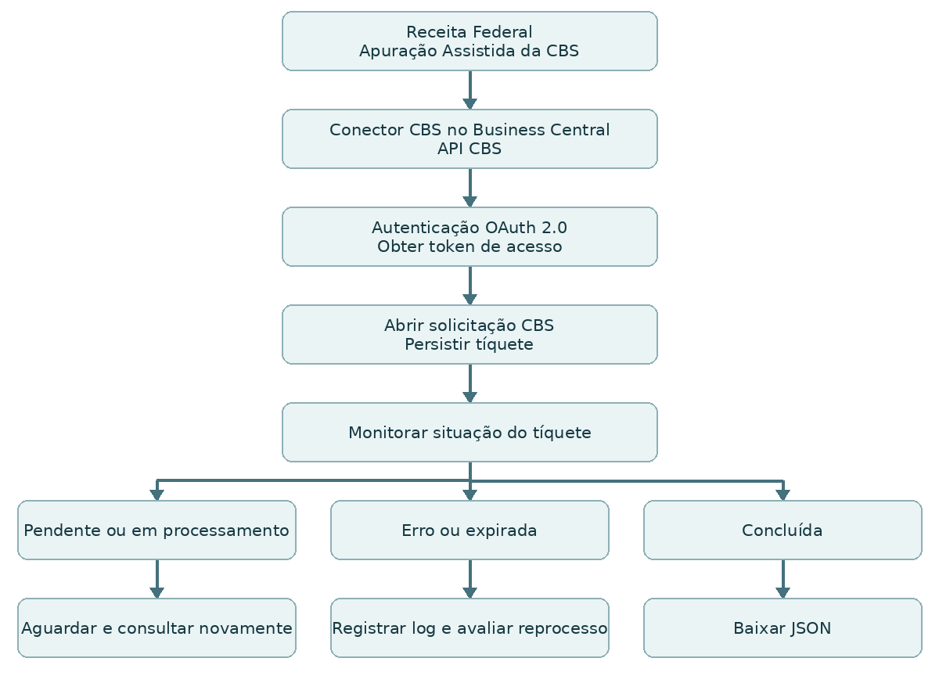
A consulta de situação usa o mesmo tíquete. O reprocessamento utiliza o arquivo salvo quando disponível.

Fluxo Completo de Integração
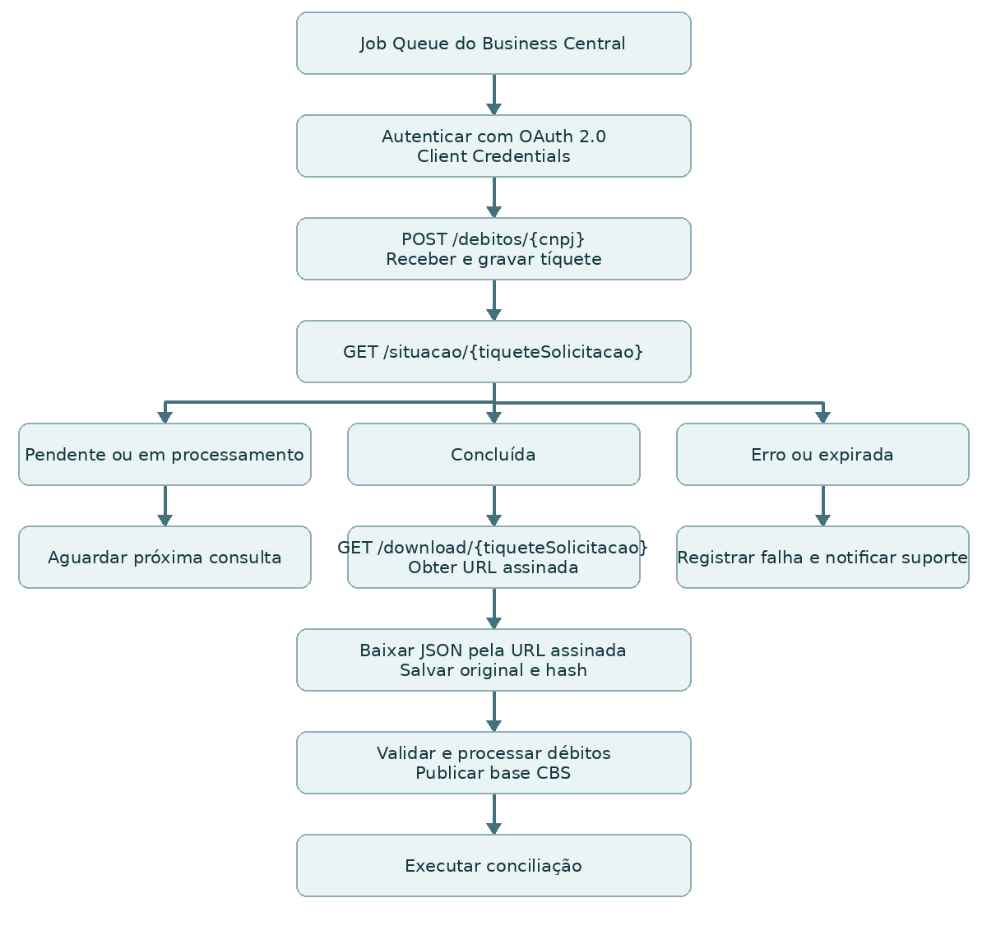
A fila retorna à consulta de situação no próximo ciclo para tíquetes pendentes. O download na URL assinada usa GET sem Bearer. A base é publicada após a validação do lote.

Fluxo de Conciliação
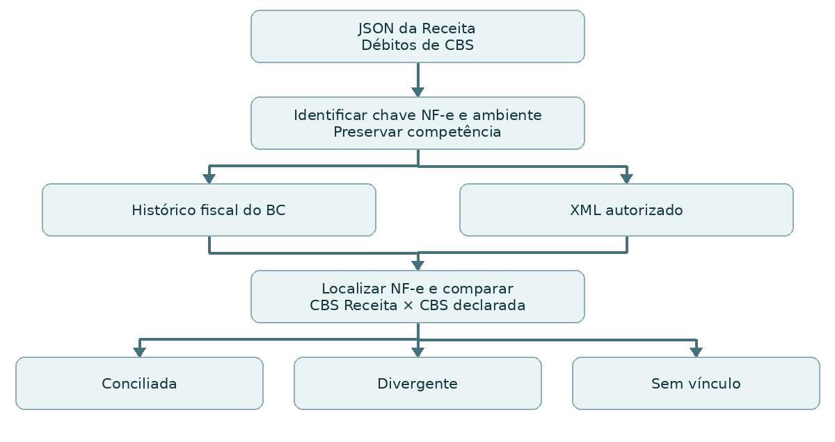
A chave e o ambiente orientam o vínculo. A competência orienta a visão do painel. Ajustes e ausência de valor declarado seguem as regras da seção de conciliação.

Fluxo do Dashboard Executivo
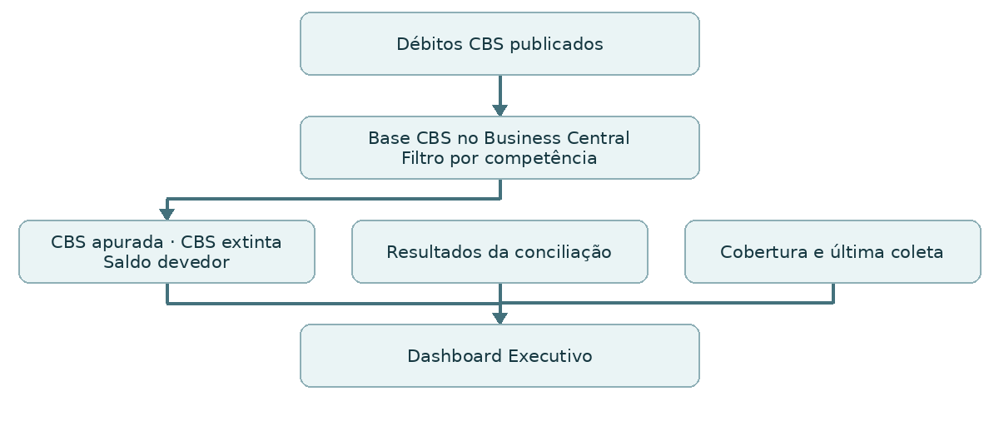
Os indicadores agregam os campos da Receita no recorte local. O painel apresenta também as exceções da conciliação e as lacunas conhecidas da coleta.

Arquitetura Conceitual Final
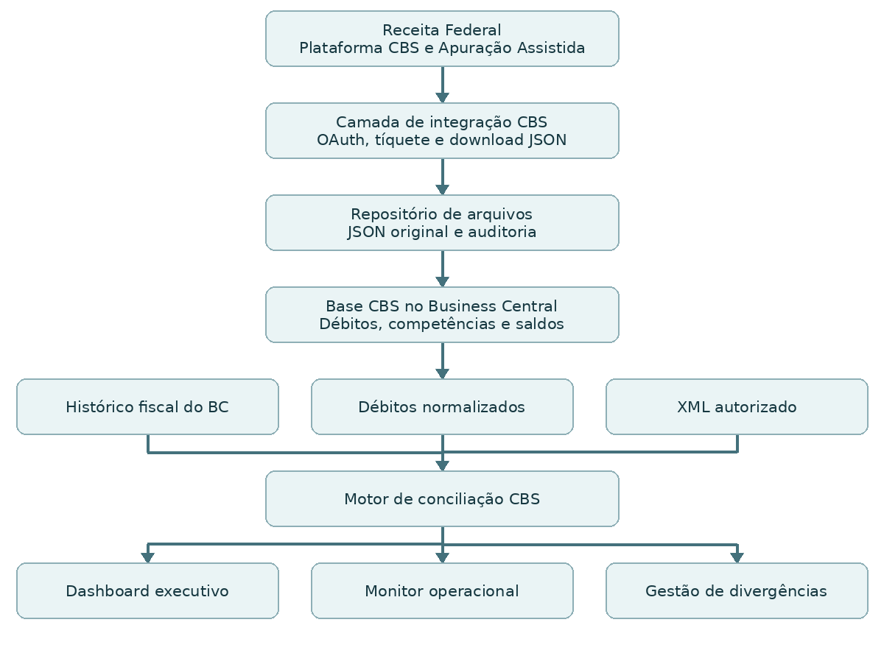
O monitor operacional também recebe os estados e eventos da camada de integração. O histórico fiscal e o XML são fontes para o motor de conciliação.

